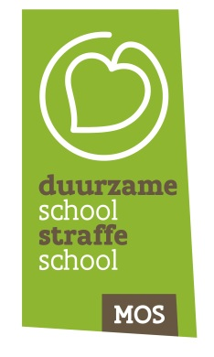

Verslag MOS-leerlingenraad oktober 2020

Agendapunten
- Verlenging Groene Vlag Eco-Schools
- Samenwerking met onze ouderraad uitbreiden
- Jaarthema’s 2019 – 2020
- Jaarthema’s 2020 – 2021
- Losse punten

Aanwezig: Flore, Lean, Lou en Thijme voor het zesde leerjaar
Bente, Emma, Kyran en Mira voor het vijfde leerjaar
meester Francis, juf Rina, juf Christine en juf Nele, Hilde Vandijck (ouderraad)
Afwezig: /

Verlenging Groene Vlag Eco-Schools
We plannen zo snel mogelijk een MOS-raad samen met onze MOS-begeleider.
We gaan 3 data doorsturen met bijhorende tijdstippen (voor-of namiddag) voor een werksessie Eco-Schools.

Samenwerking met onze ouderraad uitbreiden
Voorstellen ouderraad
- Brochure van de ouderraad gekregen (gratis) activiteiten van Good Planet voorstellen aan leerkrachten
- Voorstel ideeën rond het ophalen van recycleerbare materialen en rond ‘De Europese week van de afvalvermindering’ van 21-11-2020 tot 29-11-2020.
Wordt vervolgd…Hou Facebook goed in het oog! #missieminder

Jaarthema’s 2019 – 2020
Afval: afval rapen / sorteren (trimester 1)
- speelplaats onderhouden
- MOS-hoek / buitenklas

Tegen pesten: een eigen move tegen pesten (trimeter 2)

Gezonde voeding: Spel zonder grenzen (trimester 3)
Dit kon omwille van Corona niet doorgaan en verplaats naar schooljaar 2020 – 2021.

Jaarthema’s 2020 – 2021
Natuurbeheer: herfstwandeling + het eigen bos opruimen / hooien (trimester 1)
Afval: sorteren / recycleren (trimester 1)

Water: Wereldwaterdag (trimester 2)

Verkeer: verkeerspark (trimester 3)
Gezonde voeding: Spel zonder grenzen (trimester 3)

Losse punten
- Fluovestjes dragen vanaf november tot maart (https://www.youtube.com/watch?v=YJiuyCvQiGo) informatie naar de klassen brengen

Volgende bijeenkomst: maandag 9 november 2020 in de klas van meester Francis.
Vergeet je boterhammen niet!

Verslag: Nele Wetzels

